Государственное учреждение «Гродненский областной центр гигиены, эпидемиологии и общественного здоровья»
Отдел профилактики ВИЧ/СПИД
Пресс-релиз
Всемирный день борьбы со СПИДом

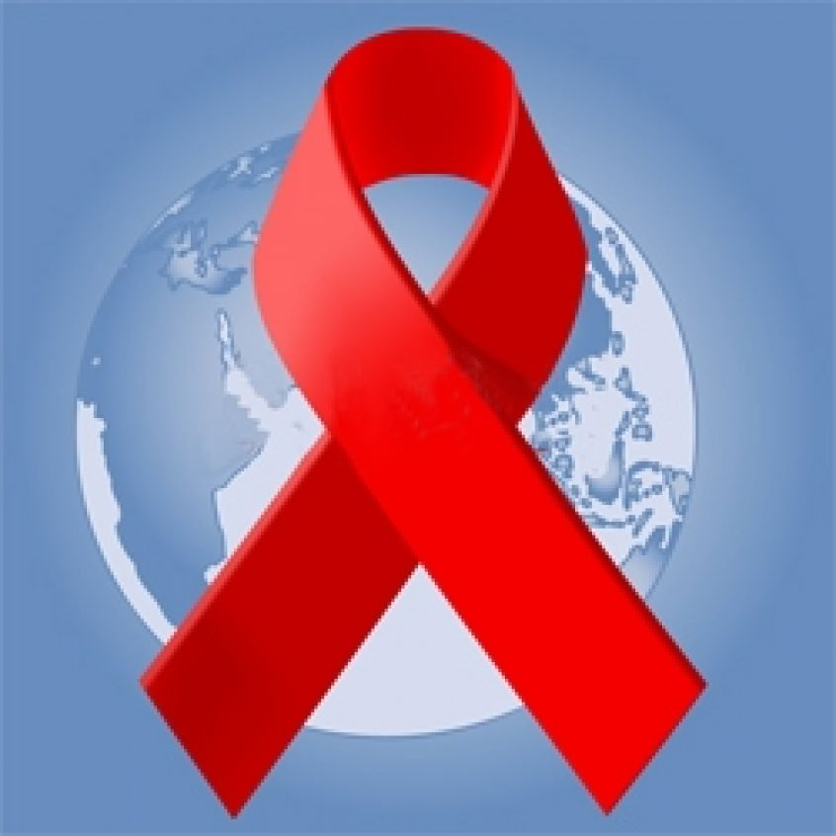
1 декабря весь мир отмечает важный для человечества день – Всемирный День борьбы со СПИДом.
Этот день напоминает нам о необходимости предотвращения глобального распространения страшного заболевания. Он не является общегосударственным выходным , однако ежегодно проходят акции, связанные с этой датой, учреждённой Всемирной организацией здравоохранения (ВОЗ) в 1988 году. Главным символом этого события стала красная ленточка. Она была признана знаком борьбы еще 23 года назад. Придумал знаменитый символ американский искусствовед и художник Франк Мур. Он вдохновился идеей, которую поддерживали соседи его дома, носившие желтую ленту в знак ожидания своей служащей дочери с военных действий. Также толчком к созданию стали зеленые ленты скорби по убитым детям в Атланте.
Мировое сообщество ставит перед собой ряд глобальных целей и задач, направленных на снижение числа новых случаев заражения ВИЧ-инфекцией, снижение смертности от СПИДа и, в конечном итоге, на прекращение распространения ВИЧ-инфекции в мире.
Объединенная программа ООН по ВИЧ/СПИДу (ЮНЭЙДС) и Всемирная организация здравоохранения (ВОЗ) определили очередные задачи на пути противодействия распространению вируса иммунодефицита человека. Конечная цель в глобальном масштабе – положить конец эпидемии к 2030 году. Для ее реализации была принята амбициозная, но вполне достижимая стратегия «90-90-90». Конечная цель стратегии: к 2020 году 90% людей, живущих с ВИЧ, должны знать о своем статусе, 90% всех людей, у которых диагностирована ВИЧ-инфекция, должны получать антиретровирусную терапию, у 90% людей, получающих антиретровирусную терапию, должна наблюдаться вирусная супрессия. Достижение целей стратегии жизненно важно для людей, живущих с ВИЧ-инфекцией. Успешное достижение целей 90-90-90 даст возможность покончить с эпидемией СПИДа как глобальной угрозой здоровью к 2030 году.
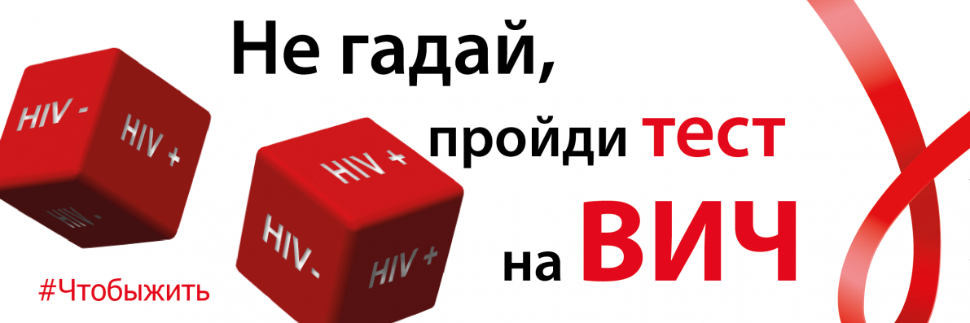
Тестирование на ВИЧ имеет важное значение для успешного достижения поставленных целей, расширения доступности лечения и обеспечения всем людям, живущим с ВИЧ, возможности вести здоровую и полноценную жизнь. К сожалению, многие препятствия для диагностики ВИЧ все еще в силе. Стигматизация и дискриминация по-прежнему сдерживают людей от прохождения тестирования на ВИЧ. Многие сдают анализ на ВИЧ только тогда, когда у них уже проявляются симптомы.
В нашей стране создана система, обеспечивающая максимальную доступность консультирования и тестирования на ВИЧ-инфекцию. Пройти добровольное тестирование, в том числе анонимное, можно в любом лечебном учреждении, располагающем процедурным кабинетом. Также в стране на базе общественных некоммерческих организаций функционируют анонимно-консультационные пункты, предоставляющие услуги по консультированию и тестированию на ВИЧ для наиболее уязвимых к ВИЧ-инфекции групп населения (потребители инъекционных наркотиков, женщины, вовлеченные в секс-бизнес, мужчины, вступающие в сексуальные отношения с мужчинами).
Сегодня знать свой ВИЧ-статус – это так же естественно, как знать о других своих хронических болезнях. Если человек знает свой статус, он может позаботиться о себе – будет регулярно наблюдаться у врача и при необходимости принимать бесплатную терапию. Эта информация также поможет человеку защитить своих близких от передачи вируса: воздержаться от сексуальных связей или постоянно использовать презервативы, которые снижают риск передачи ВИЧ-инфекции.
По данным ЮНЕЙДС, сегодня носителями ВИЧ-инфекции являются около 37- миллионов человек и только 70 % из них знают о своем положи тельном статусе. Безусловно, тема ВИЧ-инфекции давно уже не только медицинская. Дать доступ нашим гражданам к деталям по профилактике заболевания, возможностям диагностирования ВИЧ – значит побудить их задуматься о своем здоровье и здоровье близких, снизить темпы роста заболеваемости.

